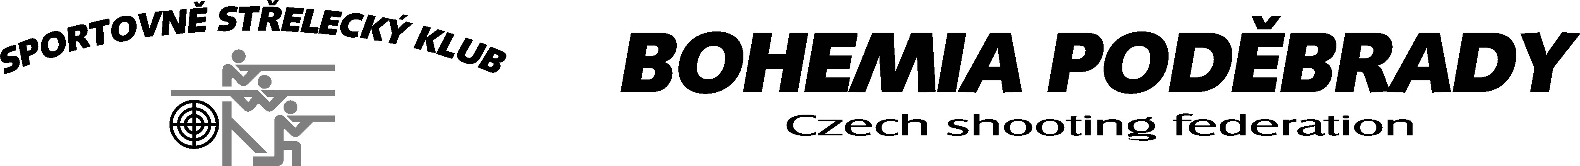


P r o p o z i c e

SSK BOHEMIA Poděbrady č. 0032
a
SSK Brandýs nad Labem č. 0348

Pořádají na střelnici SSK Bohemia Poděbrady dne 28.5.2016

P O L A B S K Ý P O H Á R 2 0 1 6

V disciplínách : LM a SM 60

Soutěž ve střelbě z libovolné a sportovní malorážky je zařazena do kalendáře ČSS

Místo a datum: Střelnice SSK Bohemia Poděbrady "V Zátiší"
LM a SM 60, dne 28. května 2016

Pořadatel: Sportovně střelecký klub Bohemia Poděbrady, č. 0032
Sportovně střelecký klub Brandýs nad Labem, č. 0348
Ředitel soutěže: Ladislav Gűrtler, 724191409
Hlavní rozhodčí: Miroslav Tvaroha
PHK: Jiří Tulach
Rozhodčí na střelišti: Nominuje pořadatel
Tajemník soutěže: Ing. Vlastimil Smíšek, 606450234 /pouze info k závodu/
Technické zabezpečení: Daniel Vondráček, Jaroslav Doležal
Zdravotní zabezpečení: Nemocnice Nymburk, RZS Nymburk
Přihlášky: Pouze elektronicky na adresu www.sskbrandys.webnode.cz
(Propozice našich závodů-přihláška), do 23. května 2016
Na střelnici přihlášky pouze do naplnění kapacity střelnice.
LM 60 - 100 osob.
Kategorie: 1) LM - muži, junioři
2) SM - ženy, juniorky
3) SM - dorostenci, dorostenky
4) SM - dorostenci, dorostenky mladší 16 let.
5) Smíšená družstva (bez rozdílu věku a pohlaví)
Startovné: Pro všechny kategorie - 100,--Kč za disciplínu a 30 Kč družstvo
splatné při prezenci.
Časový rozvrh: 28. května 2016,
LM a SM 60
7.30 hod. zahájení prezence
8.15 hod. slavnostní zahájení
8.30 hod. zahájení první směny
další směna 15 minut po skončení předcházející směny

Ceny: V každé kategorii minimálně tři věcné ceny, při účasti alespoň 8 startujících. Při menší účasti budou kategorie sloučeny.

Technická ustanovení: Střílí se na posuvná terčová zařízení po 5 ranách do soutěžního terče. Střelnice je vybavena podložkami pod střelce a stativy na dalekohled. Občerstvení je možné v omezené míře na střelnici. Ubytování na střelnici případně v ubytovacích zařízeních města Poděbrad. Pořadatel soutěže je v odpovědnosti za škodu pojištěn hromadnou pojistkou ČSS u družstevní pojišťovny ČESKÁ KOOPERATIVA a.s."č. poj.80-599004298-7. Závodník při prezenci předloží platný zbrojní průkaz, průkaz zbraně a platný členský průkaz ČSS či jiné organizace. Závodníci jsou povinni účastnit se vyhlášení výsledků.

Případná změna těchto propozic vyhrazena pořadateli.

Ředitel soutěže: Hlavní rozhodčí:
Ladislav Gűrtler v. r. Miroslav Tvaroha v. r.

